План отключений потребителей
Дата | Время | Отключаемые объекты и  территории | Причина отключения
25.10.24 | 10⁰⁰-16⁰⁰ | с. Токмасс, часть ул. Ленина, Набережная, Советская, Спартака. | ТП-314 Т.Р.
25.10.24 | 09⁰⁰-11⁰⁰ | с. Уйское часть ул.: Балмасова, Дорожников, Таращенко, Советская.  Организации: общественная приемная губернатора, МФЦ центр, Уйское СП, Вышка Теле-2, дом народного творчества (гаражи). | ВЛ 0,4 №1 от ТП-25 замена ПУ.

Уважаемые потребители электроэнергии!
Во времени отключения и включения объектов будут незначительные корректировки, но объект не может быть обесточен ранее заявленного времени.
Возможны незапланированные перерывы в электроснабжении для производства внеплановых кратковременных работ и ликвидации аварий без предупреждения.
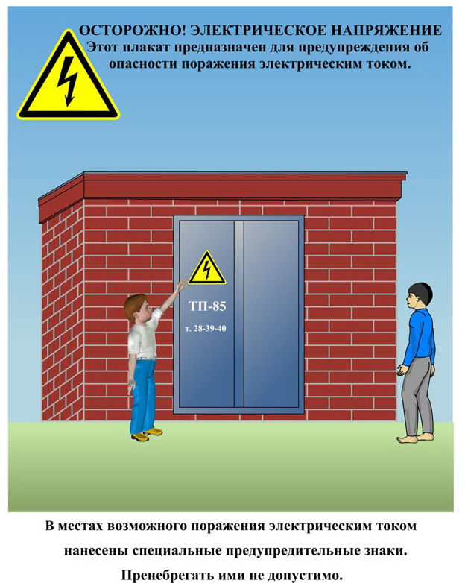
Сообщите о возможных местах поражения электрическим током!
Телефон диспетчера РЭС 3-13-01 круглосуточно.

